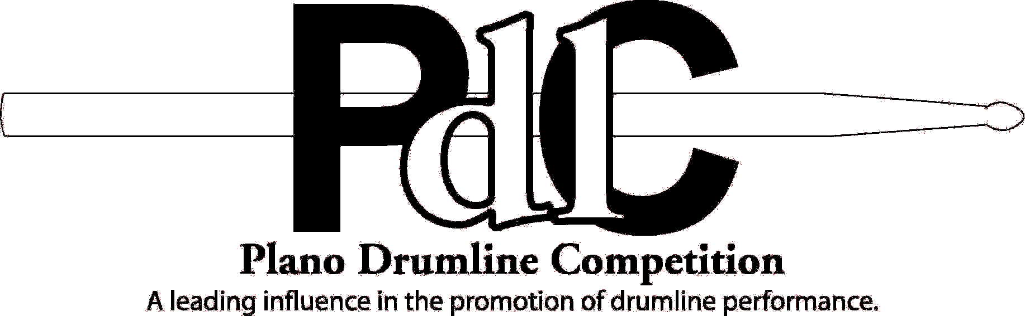
Judge’s Comments
«Judge_1»
«Judge_2»
«Judge_3»
«High_School_Drumline»
«DL_Category»
September 27th, 2008

Judge’s Comments
«Judge_1»
«Judge_2»
«Judge_3»
«High_School_Drumline»
«DL_Category»
September 27th, 2008

